Drei kleine Sterne (Geschichte nach Georg W. Pijet)
Es waren einmal 3 kleine Sterne, die standen oben am hohen Himmel und schauten hinunter zur Erde. Die Erde war dunkel und kalt. Aber nun sollte doch Weihnachten werden und das Jesuskind sollte geboren werden. „Lasst uns hinunter zur Erde fliegen und es ihm dort ein bisschen heller und wärmer machen!“, sagten die Sterne zueinander – und das taten sie auch.
Der erste Stern kam herab auf die Erde - und da fand er ein Haus, dort war es ganz dunkel. Es war so dunkel, dass man den anderen Menschen neben sich nicht sehen konnte. Und die Menschen hatten große Angst...
Das tat dem kleinen Stern so leid, und er wollte ihnen ein bisschen von seinem Licht geben. Und er gab Licht...und da wurde es hell und schön im Haus, und die Augen der Menschen begannen zu leuchten. Und sie fassten sich an den Händen und sangen schöne Lieder. Da war der kleine Stern so froh - und er schaute und lauschte – und dann flog er zurück zum hohen Himmel.
Der zweite Stern kam herab auf die Erde - und da fand er ein Haus, da war es eisig kalt. Die Menschen verkrochen sich in den Ecken und niemand sagte ein einziges Wort...
Das tat dem kleinen Stern so leid, und er wollte ihnen ein bisschen von seiner Wärme geben. Und er gab Wärme...und da wurde es warm und gemütlich im Haus, und die Menschen kamen hervor und lachten und jubelten und tanzten. Da war der kleine Stern so froh – und er feierte mit ihnen – und dann flog er zurück zum hohen Himmel.
Der dritte Stern kam auch herab auf die Erde. Da traf er auf der Straße einen Mann, der war blind. Der konnte gar nichts sehen und bei ihm war immer finstere Nacht. Und nun hatte er den Weg verloren und fand nicht mehr nach Hause. Er rief „Hilfe!! Hilfe!!“...aber niemand hörte ihn. Das tat dem kleinen Stern so leid, und er gab dem Blinden ein bisschen von seinem Licht. Aber es war nicht genug. Er gab ihm mehr Licht ...und mehr Licht, aber ... es war nicht genug.
Erst als er all sein Licht gegeben hatte, da begannen die Augen des Blinden zu leuchten... und er konnte sehen! Er jubelte und tanzte und sang...und dann fand er seinen Weg nach Hause.
Aber den kleinen Stern – den sah er nicht mehr. Denn der hatte all sein Licht verloren und lag auf der Straße wie ein grauer Stein.
Die anderen beiden Sterne wunderten sich nun. „Wo ist unser Freund geblieben, der mit uns hinab auf die Erde gegangen ist?“ Und sie warteten und warteten, aber er kam nicht zurück. Da gingen sie zu dem alten klugen Sternmeister und fragten ihn um Rat. Der alte Sternmeister nahm sein großes Fernrohr und schaute hinunter auf die Erde, und er suchte ... und suchte ... und suchte ... und...da! Da sah er ihn auf der Straße liegen, wie ein grauer Stein. „ Er hat all sein Licht verloren! Jetzt kann er nicht mehr zurück zum Hohen Himmel fliegen!“ „Aber er wollte doch helfen!!“ riefen die beiden kleinen Sterne. Und dann hatten sie eine Idee: „Wenn wir zu allen Sternen am Himmel gehen und sie alle um ein kleines bisschen Licht bitten, dann können wir es ihm hinunter auf die Erde bringen, und dann kann er auch wieder zum Himmel zurück!“ Und so zogen sie los. Sie fragten jeden Stern am Himmel – und jeder Stern schenkte ihnen einen kleinen Lichtstrahl, und es wurde immer mehr Licht. Und als sie endlich das Licht hinunter auf die Erde brachten, zu dem kleinen Stern, da war es so viel, dass der kleine Stern heller strahlte als vorher. Nun konnte er auch wieder mit zurück zum hohen Himmel fliegen ... und wenn ihr abends mal aus dem Fenster schaut und einen besonders hellen Stern seht, dann ist es vielleicht gerade dieser Stern gewesen.

- Bastelanleitung Zauberstern
Das Besondere an diesen Sternen ist, dass sie sich auseinanderfalten und wieder zusammenlegen lassen, gehalten durch eine Perle.
Das Set beinhaltet
- 5 gleichgroße Quadrate und
- zwei kleine Zuschnitte von 1/4 der Quadrate. Damit wird dann das Band versteckt.
- ein Stück Band
- und eine kleine Holzperle.

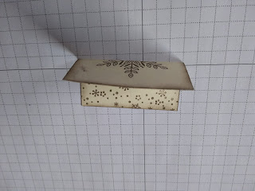
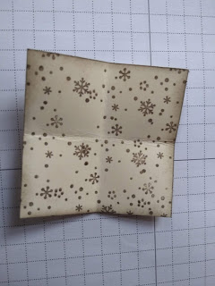
Die großen Quadrate werden 2 x Kante auf Kante gefaltet.

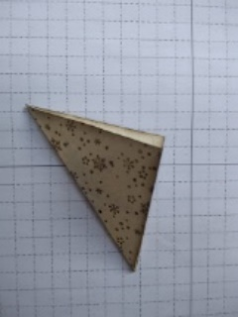
Das Papier umdrehen, sodass die andere Farbe oben liegt.

Danach werden zwei gegenüberliegende Spitzen zur Mitte gefaltet. Das Ergebnis seht Ihr auf dem Bild.

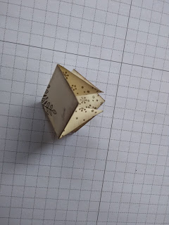
Danach wieder auffalten und umdrehen, dann geht das Papier fast automatisch so zusammen....
alle großen Quadrate so falten...
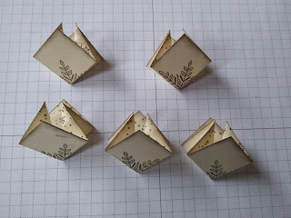

Jetzt auf das erste zusammengefaltete Quadrat Kleber aufbringen und das zweite Quadrat darauf kleben. Ihr müsst darauf achten, dass alle Quadrate gleich herum liegen, d.h. die offene Spitze zeigt immer in die gleiche Richtung.
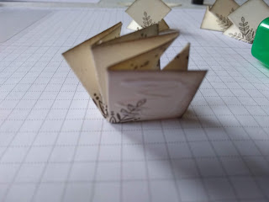
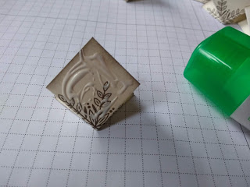

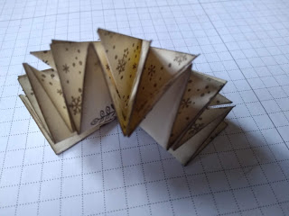
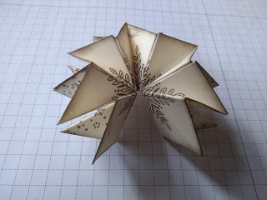
So sind alle 5 Quadrate nacheinander aufgeklebt. Man kann den Stern schon erkennen.

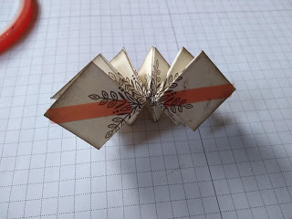
Auf die beiden äußeren Enden jeweils einen Streifen Kleber anbringen (muss kein doppelseitiges Klebeband sein, Pritt geht auch)
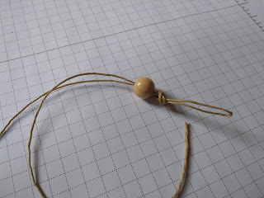
Nun das Band durch die Holzperle fädeln, dann oben eine Schlaufe machen mit Knoten

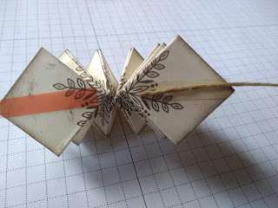
das eine Ende des Bandes auf das eine Quadrat kleben...
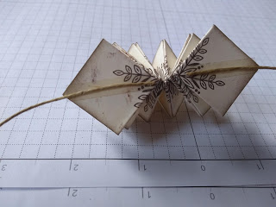

...das andere Ende auf das andere Quadrat

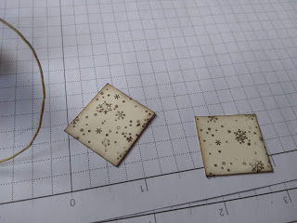
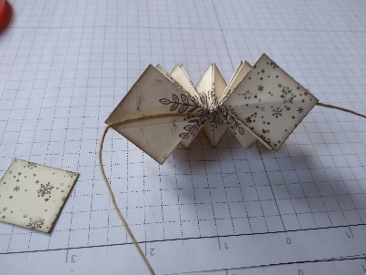
nun zum Abdecken des Bandes die kleinen Quadrate aufkleben...
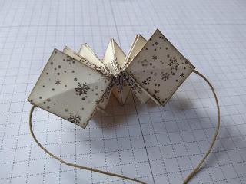

fertig...

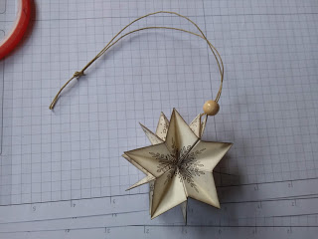

nun einfach die Holzperle nach unten an den Stern
schieben,....
dann sieht es so aus

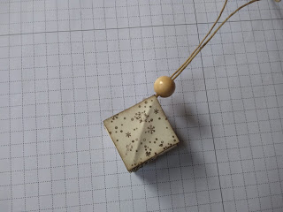
....und zum zusammenklappen einfach die Holzperle hoch schieben, den Stern "zusammenlegen" und die Perle wieder nach unten schieben, so entsteht der zusammengeklappte Stern

Viel Spaß beim Nachbasteln, eine wunderschöne Adventszeit und viele Grüße
Eure Nicole, Bianca und Kirsten

